Guten Tag – dzień dobry
- Zwroty w języku niemieckim na powitanie i pożegnanie.

Guten Morgen – dzień dobry (rano do południa)
Guten Tag – dzień dobry
Hallo! – cześć
Auf Wiedersehen – Do widzenia
Gute Nacht – Dobranoc
Tschüss – cześć

- Utrwalenie tekstu piosenki na powitanie.

Guten Tag, Guten Tag
Hallo, wie gehts?
Guten Tag, Guten Tag
Hallo, wie gehts?

Danke, prima, gut!
Danke, prima, gut!
Danke, prima, gut!
Tschüss, Auf Wiedersehen.

Zaśpiewaj wspólnie z dziećmi piosenkę

Link do piosenki: https://youtu.be/WQrHkXCMTeA

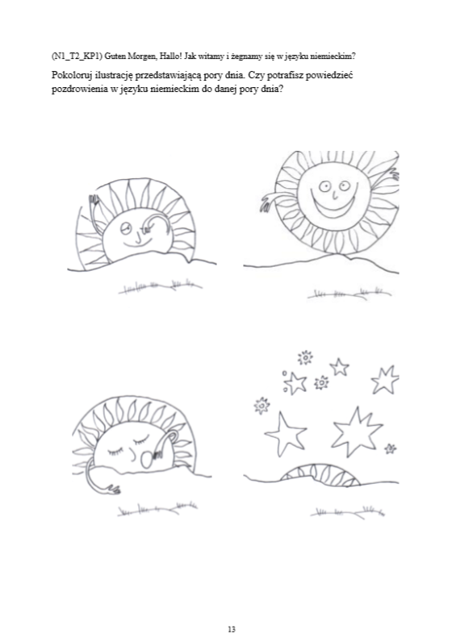
- Karta pracy – utrwalenie słownictwa dotyczącego powitań i pożegnań w języku niemieckim.

